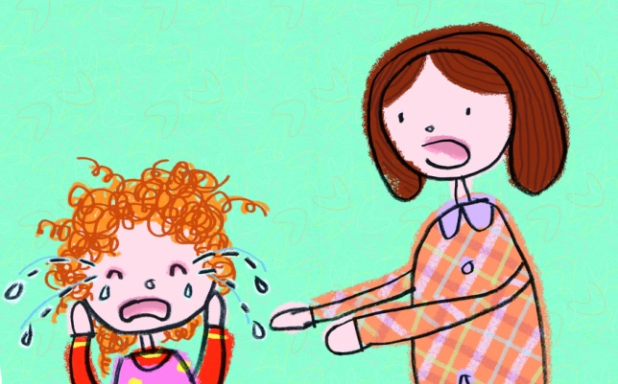**Что можно сделать или сказать, когда ребенок кричит и не хочет идти в детский сад.**

**Родителям нельзя:**

***Поддаваться на уговоры и провокации***

Если вы, несмотря на все детские стоны и жалобные причитания, все – таки довели ребенка до дверей детского сада, но в последний момент ваше родительское сердце не выдержало, и вы повернули вместе с ребенком обратно – это очень опасный путь. Малыш поймет, что слезами и криком он сможет добиться желаемого, и в следующий раз ему придется лишь немного увеличить громкость и интенсивность плача.

***Водить ребенка в сад через день или пару раз в неделю***

Для того, чтобы детский сад стал неизбежной данностью, малыш должен появляться каждый день, разумеется, кроме выходных. Лучше поначалу пораньше забирать его оттуда. Ничего страшного, если первые недели или даже месяцы вы не будете оставлять его там, на дневной сон. Лишь когда ребенок полностью адаптируется к новым условиям жизни, попробуйте его забрать после дневного сна.

***Самим бояться разлуки с ребенком***

Дети необыкновенно чувствительны. Им на каком – то подсознательном уровне передаются все ваши эмоции – и тревога, и спокойствие. Душераздирающая сцена со слезами в раздевалке – совсем не лучшее начало дня для вашего малыша. Отпускайте ребенка с уверенностью, что с ним все будет в порядке.

Что поможет избежать слез?

1. Позитивный, уверенный и доброжелательный тон мамы.

2.Позитивный настрой ребенка. «Кто садику рад - Влад». И эту песенку можно повторять по дороге в сад.

3. Отвлечение внимания ребенка. «Ой, а что там на дороге, пойдем посмотрим», «Пойдем посмотрим какой цвет на светофоре горит?», «Смотри какой большой автобус поехал», и много других вариантов, смотря по обстоятельствам.

4. Если разрешают в детском саду, то отнести игрушку, чтоб показать ребятам как она поет (крутится, катится и так далее).

5. Принести книгу, чтоб воспитатель почитала всем ребятам.

6. Ритуал: Попробуйте найти ритуал прощания с ребенком, это либо поцелуй воздушный, либо объятия или что – то другое, что – то ваше личное в обращении с ребенком.

7. И самое главное, это нормально, когда ребенок плачет взять его на руки и просто отнести в садик и передать воспитателю. При этом мама должна быть спокойна и уверенна, что она делает правильно и доброжелательно разговаривать с ребенком.

Воспитатель Крюкова Т. А.